注意，设为 Flex 布局以后，子元素的float、clear和vertical-align属性将失效。

采用 Flex 布局的元素，称为 Flex 容器（flex container），简称"容器"。它的所有子元素自动成为容器成员，称为 Flex 项目（flex item），简称"项目"。

容器拥有两根隐形的轴，水平的主轴（main axis），和竖直的交叉轴（cross axis）。主轴开始的位置，即主轴与左边框的交点，称为main start；主轴结束的位置称为main end；交叉轴开始的位置称为cross start；交叉轴结束的位置称为cross end。item按主轴或交叉轴排列，item在主轴方向上占据的宽度称为main size，在交叉轴方向上占据的宽度称为cross size。

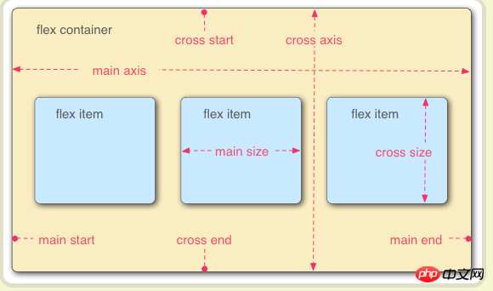

容器的属性

* flex-[direction](http://www.php.cn/wiki/873.html) (决定item排列方向)值有四个：row | row-reverse | column | column-reverse;
* flex-wrap (排列不下时如何换行)值有3个：nowrap | wrap | wrap-reverse;
* flex-flow flex-direction属性和flex-wrap属性的简写形式，默认值为row nowrap，
* justify-content (item在主轴上对齐方式)值有5个：flex-start | flex-end | center | space-between | space-around;
* align-items (交叉轴上的对齐方式)值有5个：flex-start | flex-end | center | baseline | stretch;
* align-content (多根线轴的对齐方式) flex-start | flex-end | center | space-between | space-around; |stretch;

项目的属性

* order 属性定义项目的排列顺序。数值越小，排列越靠前，默认为0。
* flex-grow 当有多余空间时,项目的放大比例，默认为0，即如果存在剩余空间，也不放大。
* flex-shrink 当空间不足时，项目的缩小比例，默认为1，即如果空间不足，该项目将缩小。负值对该属性无效。
* flex-basis 项目在主轴上占据的空间，长度值，默认为auto;
* flex 属性是flex-grow, flex-shrink 和 flex-basis的简写，默认值为0 1 auto。后两个属性可选。
* align-self 单个item的对齐方式，与align-items取值一样，可覆盖align-items

**三、容器属性详述**

 　　1.flex-direction

　　　　决定主轴的方向，即项目排列的方向，有四个可能的值：row(默认)|row-reverse|column|column-reverse

**row:主轴为水平方向，项目沿主轴从左至右排列**

**row-reverse：主轴水平，项目从右至左排列，与row反向**

**column：主轴为竖直方向，项目沿主轴从上至下排列**

**column-reverse：主轴竖直，项目从下至上排列，与column反向**

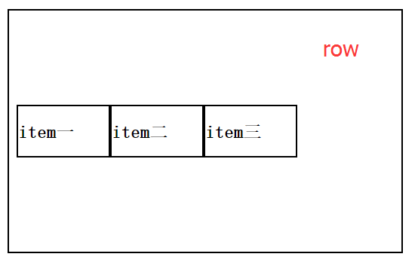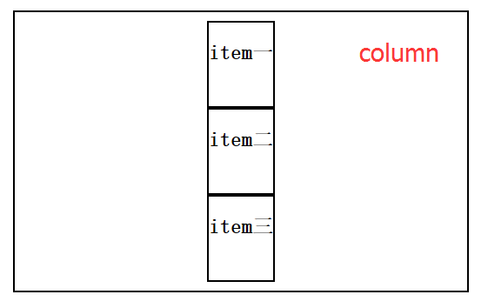

2、flex-wrap

　　　　默认情况下，item排列在一条线上，即主轴上，flex-wrap决定当排列不下时是否换行以及换行的方式，可能的值nowrap(默认)|wrap|wrap-reverse

　　　　nowrap：自动缩小项目，不换行

　　　　wrap：换行，且第一行在上方

　　　　wrap-reverse：换行，第一行在下面

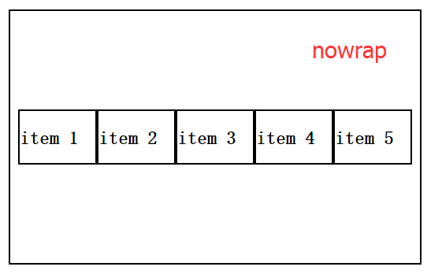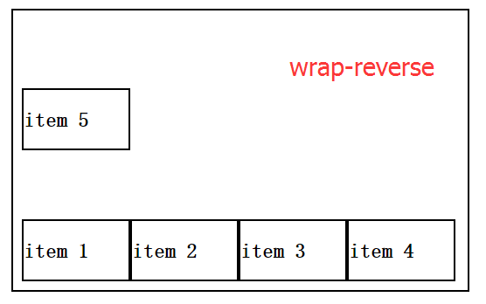

3、flex-flow

　　　　是flex-direction和flex-wrap的简写形式，如：row wrap|column wrap-reverse等。默认值为row nowrap，即横向排列 不换行。

4、justify-content

　　　　决定item在主轴上的对齐方式，可能的值有flex-start（默认），flex-end，center，space-between，space-around。当主轴沿水平方向时，具体含义为

　　　　　　flex-start：左对齐

　　　　　　flex-end：右对齐

　　　　　　center：居中对齐

　　　　　　space- between：两端对齐

　　　　　　space-around：沿轴线均匀分布

　　　　效果如下图

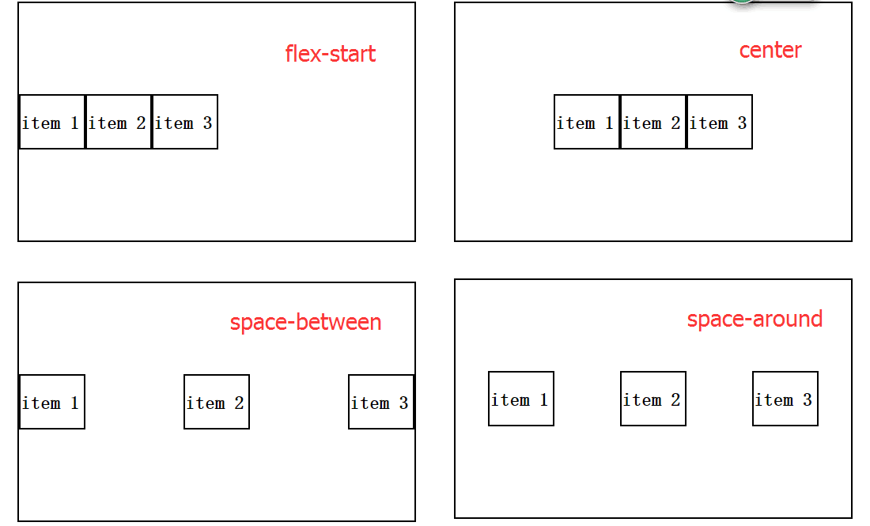

5、align-items

　　决定了item在交叉轴上的对齐方式，可能的值有flex-start|flex-end|center|baseline|stretch，当主轴水平时，其具体含义为

　　　　flex-start：顶端对齐

　　　　flex-end：底部对齐

　　　　center：竖直方向上居中对齐

　　　　baseline：item第一行文字的底部对齐

　　　　stretch：当item未设置高度时，item将和容器等高对齐

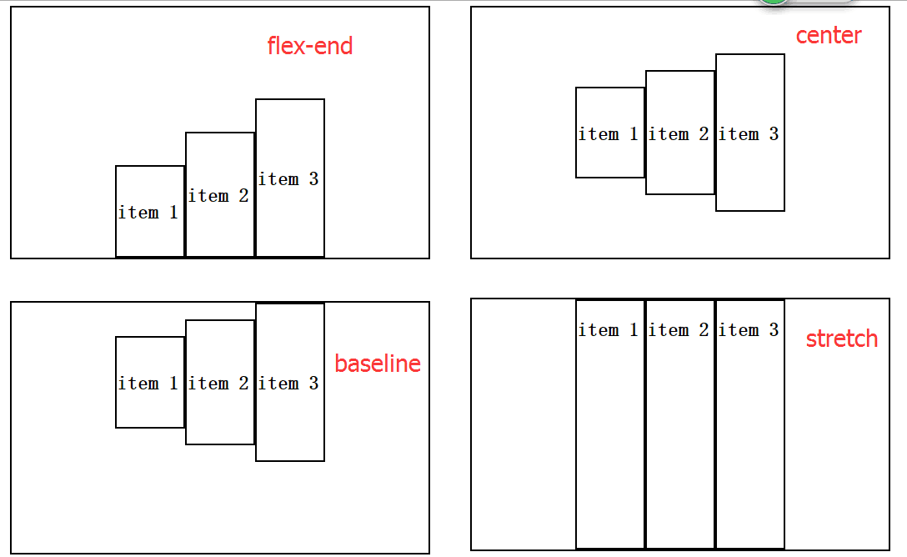

6、align-content

 　　该属性定义了当有多根主轴时，即item不止一行时，多行在交叉轴轴上的对齐方式。注意当有多行时，定义了align-content后，align-items属性将失效。align-content可能值含义如下（假设主轴为水平方向）：

　　　　　　flex-start：左对齐

　　　　　　flex-end：右对齐

　　　　　　center：居中对齐

　　　　　　space- between：两端对齐

　　　　　　space-around：沿轴线均匀分布

　　　　　　stretch：各行将根据其flex-grow值伸展以充分占据剩余空间

　　效果图如下

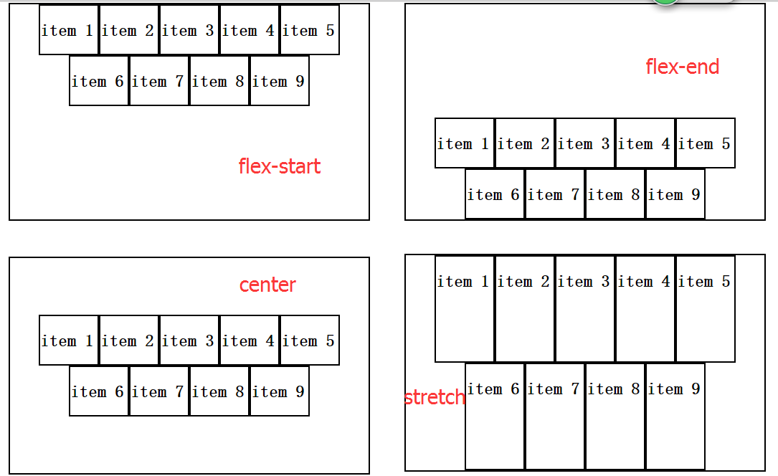

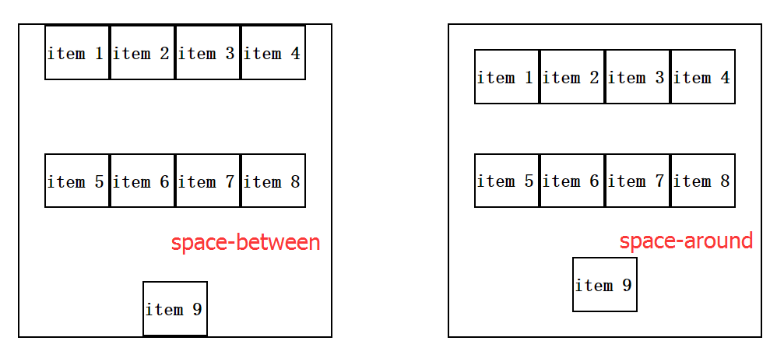

**四、flex item属性详述**

　　item的属性在item的style中设置。item共有如下六种属性

　　1、order

　　　　order的值是整数，默认为0，整数越小，item排列越靠前，如下图所示代码如下

<div class="wrap">

<div class="div" style="order:4"><h2>item 1</h2></div>

<div class="div" style="order:2"><h2>item 2</h2></div>

<div class="div" style="order:3"><h2>item 3</h2></div>

<div class="div" style="order:1"><h2>item 4</h2></div>

</div>

效果图为  
　　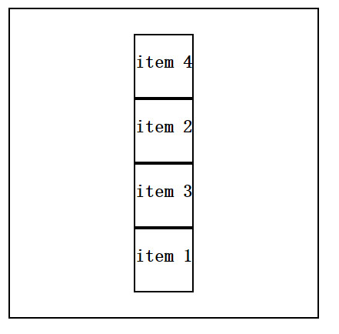

2、flex-grow

　　　　定义了当flex容器有多余空间时，item是否放大。默认值为0，即当有多余空间时也不放大；可能的值为整数，表示不同item的放大比例，如

<div class="wrap">

<div class="div" style="flex-grow:1"><h2>item 1</h2></div>

<div class="div" style="flex-grow:2"><h2>item 2</h2></div>

<div class="div" style="flex-grow:3"><h2>item 3</h2></div>

</div>

即当有多余空间时item1、item2、和item3以1：2:3的比例放大。

3、flex-shrink

　　　　定义了当容器空间不足时，item是否缩小。默认值为1，表示当空间不足时，item自动缩小，其可能的值为整数，表示不同item的缩小比例

4、flex-basis

　　　　表示项目在主轴上占据的空间，默认值为auto。如下代码

<div class="wrap">

<div class="div" style="flex-basis:80px"><h2>item 1</h2></div>

<div class="div" style="flex-basis:160px"><h2>item 2</h2></div>

<div class="div" style="flex-basis:240px"><h2>item 3</h2></div>

</div>

　　其效果图为

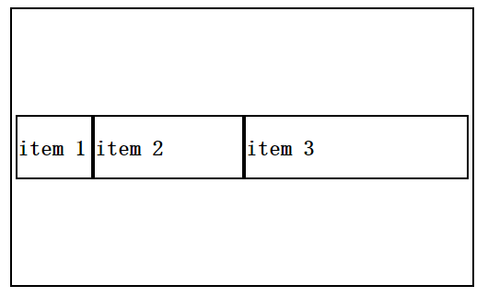

5、flex

　　　　flex属性是flex-grow、flex-shrink和flex-basis三属性的简写总和。

6、align-self

　　　　align-self属性允许item有自己独特的在交叉轴上的对齐方式，它有六个可能的值。默认值为auto

　　　　　　auto：和父元素align-self的值一致

　　　　　　flex-start：顶端对齐

　　　　　　flex-end：底部对齐

　　　　　　center：竖直方向上居中对齐

　　　　　　baseline：item第一行文字的底部对齐

　　　　　　stretch：当item未设置高度时，item将和容器等高对齐

